Dimas Sanjaya

72160003

**Profil SEKODI (Sekolah Damai Indonesia)**

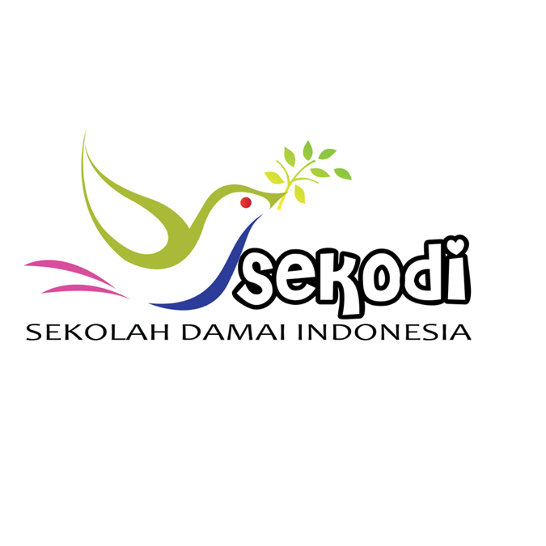

School of Peace (SOP) pertama diadakan di Banglore, India pada tahun 2006 yang merupakan sebuah gagasan yang lahir dari Interfaith Cooperation Forum. Tujuan SOP adalah untuk mendorong keterlibatan antara orang-orang dengan keyakinan berbeda. Setiap satu atau dua tahun, sekitar 20 peserta dari daerah rawan konflik berkumpul untuk berbagi perspektif keyakinan yang berbeda. Melalui kelas, diskusi, kunjungan lapangan, dan interaksi satu sama lain, para peserta belajar tentang agama dan keyakinan lain dan pentingnya tinggal satu sama lain dalam hubungan adil.

Kurikulum untuk School of Peace dikembangkan bersama dengan Pusat Pembelajaran Vishtar di Bangalore, India, termasuk topik seperti identitas dan konflik; Konflik, kekerasan dan perang; dan transformasi.

Sedangkan, SEKODI (Sekolah Damai Indonesia) didirikan tahun 2015 oleh alumni-alumni Indonesia yang mengikuti SOP dalam kurun waktu 9 tahun dari tahun 2006 hingga tahun 2016. Pada tahun yang sama, 17 alumni SOP dari Indonesia sepakat agar SEKODI memiliki status hukum sebagai Perkumpulan. Tanggal 22 Agustus 2016, SEKODI resmi berbadan hukum di Indonesia untuk meneruskan kegiatan-kegiatan lintas agama yang berfokus pada masalah keadilan dengan ideologi tanpa kekerasan, perdamaian dan keadilan di masyarakat.

Tujuan utama SEKODI adalah Membangun jaringan individu dan kelompok dr berbagai latar belakang yg berkomitmen utk bekerja dlm gerakan lintas agama utk keadilan & perdamaian.

**Uraian Kegiatan Pertama : Perempuan Dalam Terorisme**

Kegiatan pertama yang berjudul Perempuan Dalam Terorisme diadakan pada Sabtu 27 April 2019 pukul 15:00 - 18:00 di Skolastikat SCJ Yogyakarta. Kegiatan diawali dengan pembukaan oleh kepala sekolah SEKODI yaitu ibu Lioni, pada saat pembukaan setiap peserta diminta untuk menceritakan hal yang menarik pada minggu ini dan perisai untuk menghadapi orang yang baru. Semua orang pada pertemuan kali ini memiliki cerita yang menarik.

Setelah itu, dilanjutkan dengan kegiatan inti yaitu sekolah yang dibawakan oleh narasumber mahasiswi dari UIN. Narasumber tersebut menceritakan tentang pengalamannya mewawancarai istri-istri teroris yang ada di penjara. Teroris yang dimaksud adalah bom panci, poso serta teroris yang ada di jawa tengah.

Hasil dari wawancara tersebut menemukan fakta bahwa istri teoris bukanlah korban melainkan kunci utama dalam terorisme, tetapi istri teroris tidak tahu apapun tentang rencana pengeboman. Namun, istri teroris sebagai fasilator untuk pemenuhan kebutuhan serta melatih calon-calon teroris yang baru. Calon-calon teroris inilah yang akan diajarkan sejak kecil untuk anti pemerintahan terutama pancasila.

Selain itu, fakta lainnya adalah bahwa suami dan istri teroris menikah sebelum ikut organisasi teroris dan di negara lain terutama di Inggris teroris perempuan harus dibunuh terlebih dahulu diabandingkan kaum adam. Ditambah lagi, orang-orang yang ada di Poso menilai bahwa para gembong teroris seperti Santoso adalah pahlawan. Tetapi pada era sekarang, terorisme sudah dibatasi pergerakkannya, yang ditunjukkan dengan menyeleksi TKW yang menyumbangkan dana ke ISIS Indonesia dan reward yang besar bagi para penembak mati atau penangkap teroris.

Sehingga dapat disimpulkan bahwa perempuan dalam terorisme memiliki kunci penting dalam terorisme dan awal mula dari seorang teroris hanya berawal dari hal yang sederhana. Walaupun pergerakan terorisme sudah dibatasi pada era sekarang, tetapi menurut beberapa pengakuan teroris menunjukkan bahwa untuk melakukan pengeboman yang awalnya rapat berlangsung 5 tahun tetapi pada era sekarang hanyalah 5 jam. Hal ini menunjukkan bahwa semakin maju teknologi maka pergerakan para terorispun sudah lebih maju dan harus kita waspadai.

**Foto Kegiatan Pertama**

